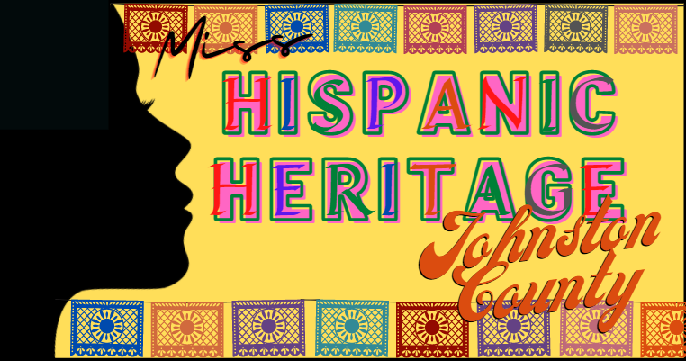
MISS HISPANIC HERITAGE
JOHNSTON COUNTY 2022

COMPLETE CADA SECCIÓN Y DEVUELVA CON LA SOLICITUD Y LA CUOTA DE ENTRADA.
POR FAVOR ESCRIBE TODA LA INFORMACIÓN

NOMBRE COMPLETO DEL CONCURSANTE: _________________________________________________

EDAD: _____ FECHA DE NACIMIENTO: _______________

COLEGIO: ____________________________________________________________________

HONORES: ____________________________________________________________________

AFICIONES: ____________________________________________________________________

PROGRAMA DE T.V. FAVORITO: ________________ COMIDA FAVORITA: __________________

COLOR FAVORITO: ___________________ CANCIÓN FAVORITA: __________________
FORMACIÓN ESPECIAL (BAILE, MÚSICA, ARTE, ETC.): ______________________________

________________________________________________________________________

________________________________________________________________________

________________________________________________________________________

AMBICIÓN: __________________________________________________________________

_______________________________________________________________________________

________________________________________________________________________

ORGANIZACIÓN SIN FINES DE LUCRO QUE REPRESENTA: _____________________

_______________________________________________________________________________
NOMBRE DE LOS PADRES: __________________________ _______________________________

HABLA A: _______________________________________________________________
Dirección Ciudad Estado Código Postal
Nº DE CASA: _______________________ Nº DE CELULAR: ______________________________

EMAIL: _________________________________________________________________
NOMBRE DEL PATROCINADOR: ____________________________________________________________

HABLA A: _____________________________________________________________
Dirección Ciudad Estado Código Postal
NOMBRE DEL PATROCINADOR: _____________________________________________________________

HABLA A: ____________________________________________________________
Dirección Ciudad Estado Código Postal
NOMBRE DEL PATROCINADOR: ____________________________________________________________

HABLA A: _____________________________________________________________
Dirección Ciudad Estado Código Postal
NOMBRE DEL PATROCINADOR: _____________________________________________________________

HABLA A: ____________________________________________________________
Dirección Ciudad Estado Código Postal
NOMBRE DEL PATROCINADOR: ____________________________________________________________

HABLA A: _____________________________________________________________
Dirección Ciudad Estado Código Postal
NOMBRE DEL PATROCINADOR: _____________________________________________________________

HABLA A: ____________________________________________________________
Dirección Ciudad Estado Código Postal

Por la presente reconozco que he leído las reglas y regulaciones oficiales, que las cumplo en todos los sentidos y que los datos personales establecidos en este documento son correctos. Entiendo que las tarifas de registro no son reembolsables y acepto cumplir con todas las reglas del concurso. Además, libero y acepto no responsabilizar Hispanic Heritage Johnston County (HCAA) ni a sus agentes por ningún reclamo que surja de lesiones resultantes del concurso y cualquier actividad asociada con el concurso.
Patrocinadores del Concurso: Miss Hispanic Heritage Johnston County – Sergio Benitez – 404-368-4291

Exención de fotografía: lea y coloque sus iniciales en la Exención de fotografía/redes sociales que se adjunta. Se requiere una renuncia firmada para participar.

______________________ __________ ______________________ __________
Contestant’s Signature Date Parent’s Signature Date

Formulario De Consentimiento Y Liberación De Fotografías

Por la presente doy permiso a Miss Hispanic Heritage Johnston County (en adelante HHJC) para fotografiarme o capturar mi imagen. Además, otorgo a la HHJC el derecho de reproducir, usar, exhibir, exhibir o transmitir y distribuir estas imágenes en cualquier medio ahora conocido o desarrollado posteriormente para promover, publicitar, explicar o ilustrar el negocio y/o los proyectos de la HHJC. Entiendo que no se me pagará por que mi imagen aparezca en ninguno de los medios mencionados anteriormente. También entiendo que puedo revocar esta autorización en cualquier momento notificando a la HHJC por escrito. La revocación no afectará ninguna acción tomada antes de recibir esta notificación por escrito. Las imágenes se almacenarán en un lugar seguro y solo el personal autorizado tendrá acceso a ellas. Se conservarán mientras sean pertinentes y transcurrido ese tiempo serán destruidos o archivados. Todas las fotografías e imágenes son propiedad de la HHJC.

_____________________________________________________
Nombre y Apellido del participante (LETRA DE IMPRENTA)

_________________________________ ________________
Fecha de firma

_____________________________________________________
Nombre y apellido del padre/madre/tutor legal del participante (letra de imprenta)
(si el participante es menor de 18 años)

_________________________________ ________________
Firma del padre/tutor legal Fecha

